Cosplay照片防盗图工具
S-10 图片编辑（G-25）与模板
第1版（草案） 2026-09-29 · 石川宗
株式会社流山ソフトウェア開発（NRSD）
© 2026 株式会社流山ソフトウェア開発（NRSD）负责开发者 石川宗 本文件的著作权归株式会社流山ソフトウェア開発（NRSD）所有。本文件所引用的第三方标准、软件、法令解说等的权利归各权利人所有。本文件为日文原文的译本，如有不一致，以日文原文为准。
目录
S-10a 修改模板
S-10b 修改作业（G-09的“修改可见签名”、“打开照片”）
S-10c 交接（.nrsdtpl）
遗漏（事后发现并修正）

由来：第4章 4・8・9・10・11・13、第10章 G-25、第4章 6.4（字体）、5（图片的图层）。

S-10a 修改模板
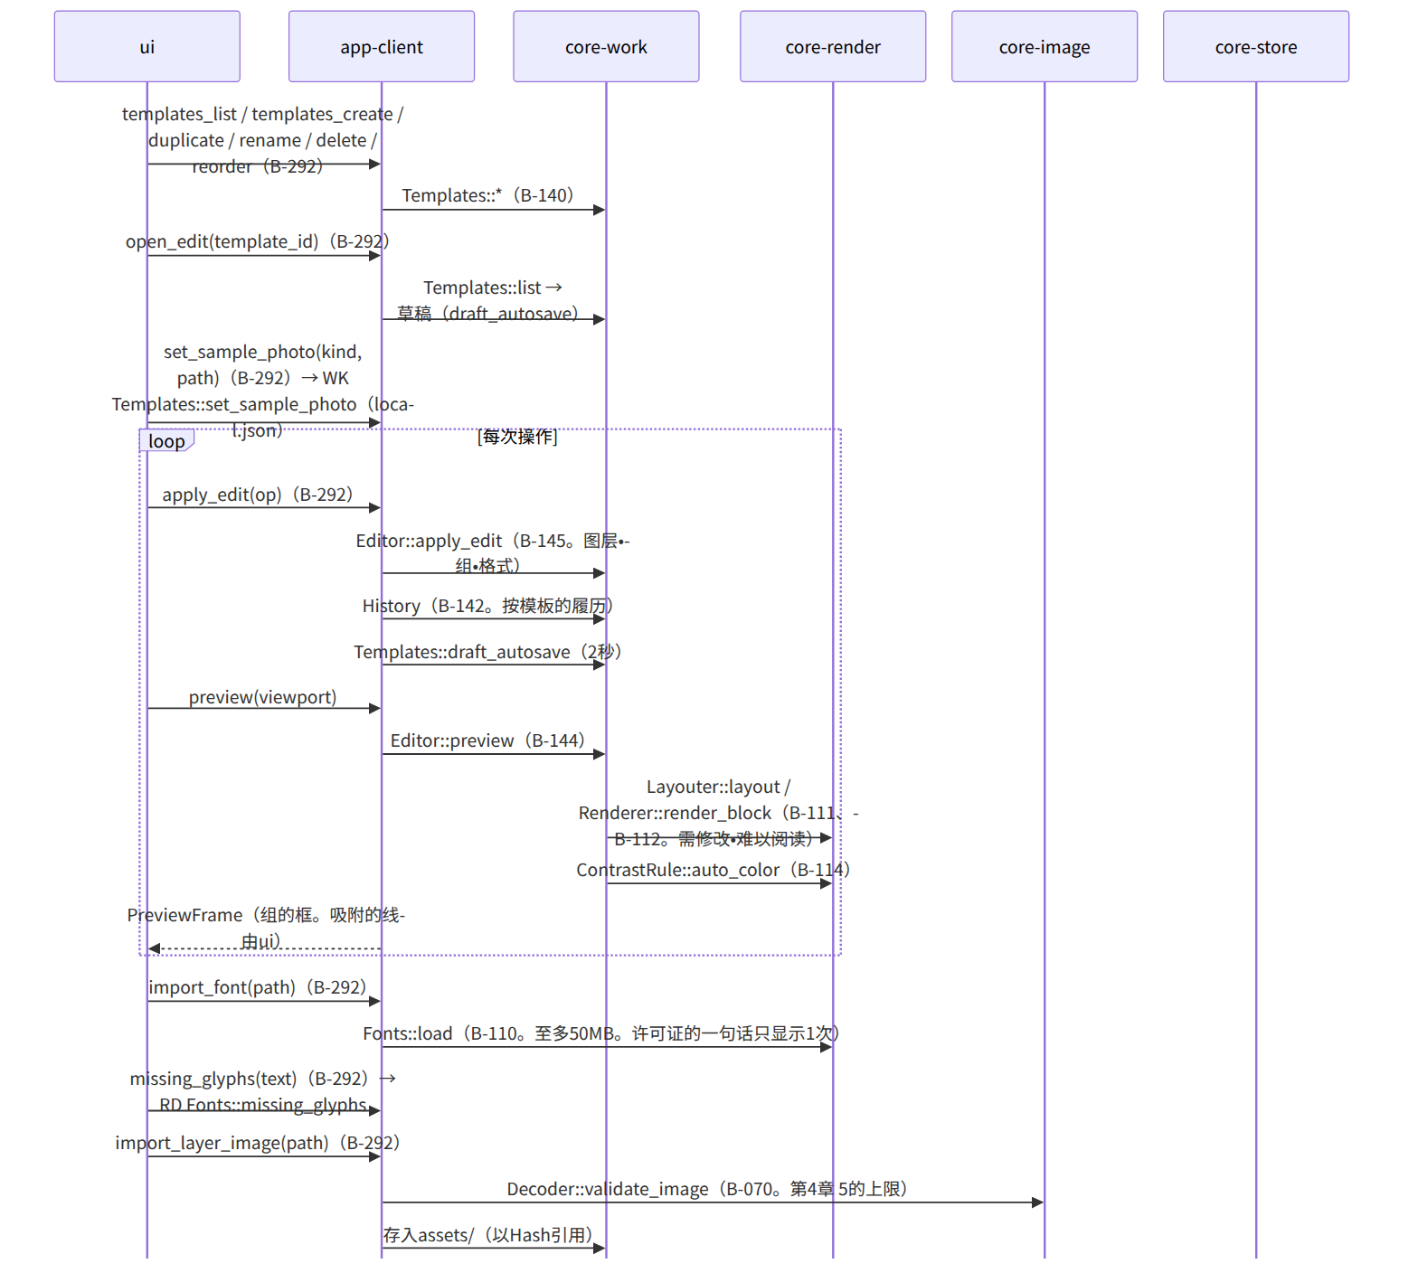
图：S-10a 修改模板
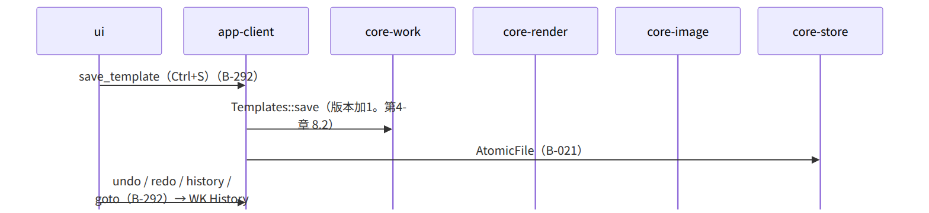
图：S-10a 修改模板（续 1）

S-10b 修改作业（G-09的“修改可见签名”、“打开照片”）
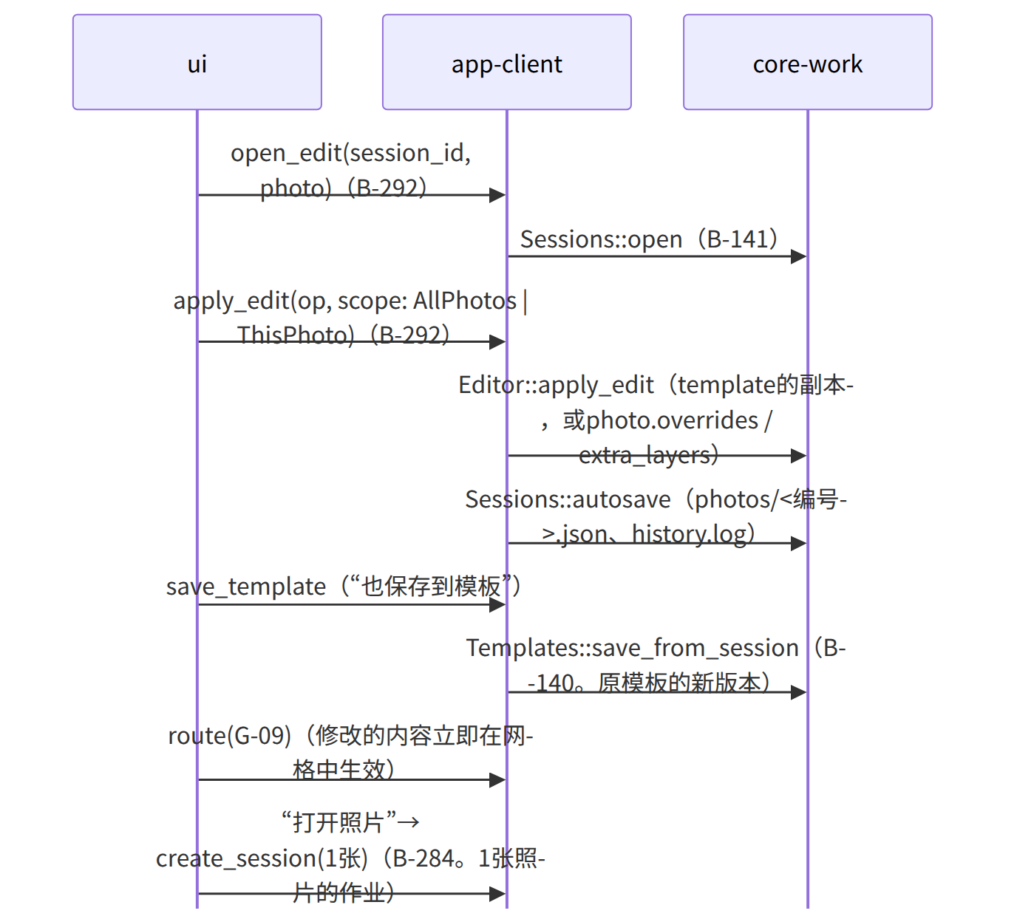
图：S-10b 修改作业（G-09的“修改可见签名”、“打开照片”）

S-10c 交接（.nrsdtpl）
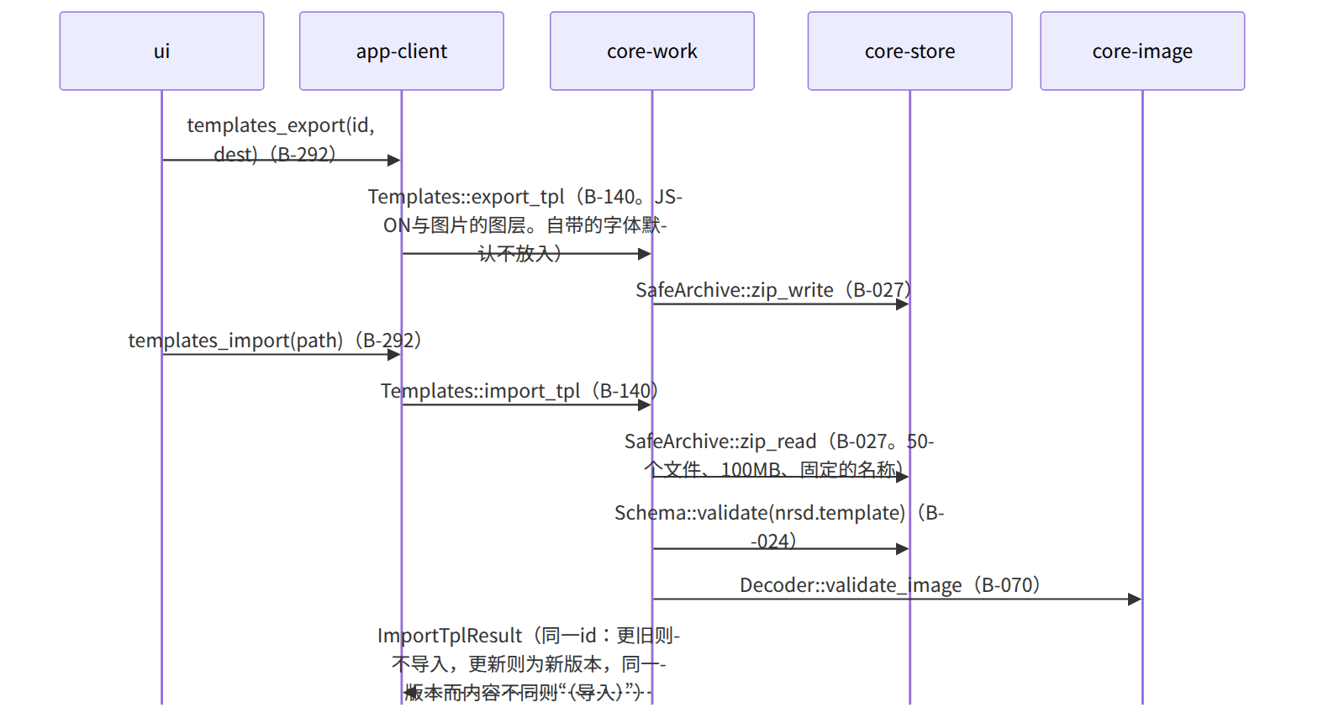
图：S-10c 交接（.nrsdtpl）

遗漏（事后发现并修正）
- 图片图层素材向assets/的保存与引用的计数方法（第1章 8.4“不再使用的自带素材”）不在core-work的页面中 → 在core-work.md的Templates中加了assets_gc_candidates() [Hash]。删除的时机依第1章 8.4在备份归并时，由core-backup的consolidate收集候选并传给core-store的Retention::sweep_assets（core-store.md的B-028）。
- “需修改”状态的改变（第4章 12.2的状态迁移）由谁进行 → Editor::apply_edit之后core-work以Layouter::layout的issues更新PhotoStatus（core-work.md的Editor::apply_edit的注记）。

